СОГЛАШЕНИЕ №___
о добровольном благотворительном сотрудничестве в сфере оказания адресной помощи детям

г. Кемерово «___» __________ 2020 г.

Некоммерческая организация Благотворительный фонд «Счастье детям», в лице Президента Кудашкиной Яны Анатольевны, действующего на основании Устава, именуемое в дальнейшем Фонд, с одной стороны, и ______________________________________________________________________________, в лице _________________________________________________________________, действующего на основании ___________________именуемое в дальнейшем Организация, с другой стороны, вместе именуемые Стороны, заключили настоящее соглашение о нижеследующем:
1. В соответствии с условиями настоящего соглашения Фонд и Организация договариваются о сотрудничестве в рамках благотворительной деятельности, направленной на реализацию благотворительной программы «Здоровье детям».
2. Сотрудничество в рамках данного соглашения предусматривает установку кубов фонда для сбора благотворительных пожертвований на территории ______________________________________________, расположенных по адресам:

№ | Название | Адрес
1
2
3
4
5
Стороны согласовали __________ вариант размещения кубов (Приложение №1 к Соглашению).

3. Благотворительные пожертвования направляются на реализацию благотворительной программы «Здоровье детям»:
- Оказание адресной помощи детям Кузбасса с различными тяжелыми заболеваниями.
4. Фонд обязуется установить кубы в предоставленной Организацией части помещения, указанной на плане. Куб должен быть закреплен таким образом, чтобы исключить его вынос из помещения. Фонд опечатывает кубы, конструкцией, которая не допускает несанкционированного изъятия денежных средств.
Место для сбора пожертвований должно содержать информацию о Фонде, в том числе его адрес, телефон, о его деятельности и конкретных мероприятиях, а также о том, для каких целей собираются средства в настоящее время.
5. Выемка благотворительных пожертвований из куба производится представителями Фонда не реже чем 1 раза в 6 месяцев. Выемка благотворительных пожертвований производится только при предъявлении доверенности и паспорта представителями Фонда. Материальную ответственность за благотворительные пожертвования и за сам куб Организация не несет. Представители Фонда в присутствии представителя Организации после каждого вскрытия куба опечатывают его.
6. Собранные средства передаются Фонду, который оприходует их в установленном порядке.
7. Все изменения и дополнения к настоящему соглашению должны быть совершены в письменной форме и подписаны уполномоченными представителями Сторон.
8. Во всем остальном, что не урегулировано настоящим соглашением, Стороны руководствуются действующим законодательством РФ.
9. Настоящее соглашение вступает в силу с момента его подписания Сторонами и действует 3 года. Срок действия настоящего соглашения может быть продлен по соглашению Сторон.
10. Настоящее соглашение может быть расторгнуто по взаимному согласию Сторон либо любой из Сторон в одностороннем порядке путем письменного уведомления другой Стороны за 14 рабочих дней до предполагаемой даты расторжения.
11. Настоящее соглашение составлено в двух экземплярах, по одному для каждой из Сторон, имеющих равную юридическую силу.

Юридические адреса и реквизиты сторон:

Фонд | Организация
НКО Благотворительный фонд  «Счастье детям»  ИНН 4205997009 КПП 420501001  ОГРН 1134200001484  Фактический адрес: 650040, г. Кемерово, ул. Баумана, 55 к. 3.  Юридический адрес: 650024, г. Кемерово, ул. Баумана, 55  Расч./счет: 40703810926000099216  Отделение № 8615 Сбербанка России г. Кемерово  Корр./счет: 30101810200000000612  БИК: 043207612  Президент Фонда:  ________________ Я.А. Кудашкина  М.п. | ИНН ____________ КПП ______________  Адрес: _______________________________  Расч./счет: _________________________  ______________________________________  Корр./счет:___________________________  БИК: _________________________  _______________________/_____________/  М.п.

Приложение №1
К Соглашению №__________ от «___» _________ 20___г.

Кубы для сбора пожертвований
Благотворительного фонда «Счастье детям»

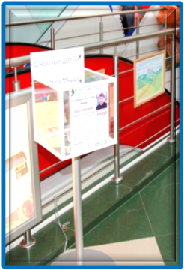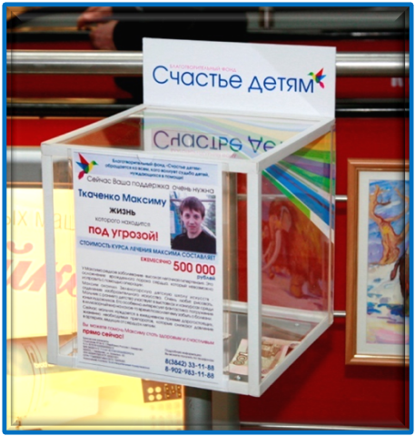
Куб напольный изготовлен из оргстекла, на ящике устанавливаются 1 пломба благотворительного фонда «Счастье детям» и замок. Имеется так же цепочка для фиксации куба непосредственно на месте установки. На передней панели размещён карман, в котором размещается информация, о детях которым на данный момент необходима помощь. Размеры напольного куба 300*300*300 мм (высота подставки 70 см.).
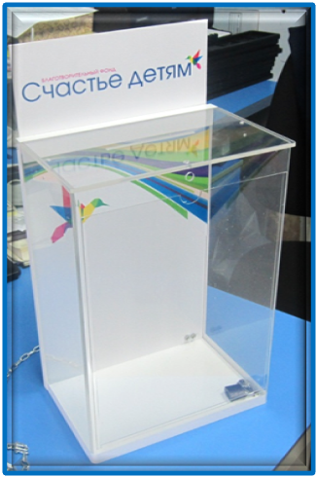
Куб настольный изготовлен из оргстекла, на ящике устанавливаются 2 пломбы благотворительного фонда «Счастье детям» и замок. Имеется так же цепочка для фиксации куба непосредственно на месте установки. На передней панели размещён карман, в котором размещается информация, о детях которым на данный момент необходима помощь. Размеры настольного куба 350*210*150 мм.
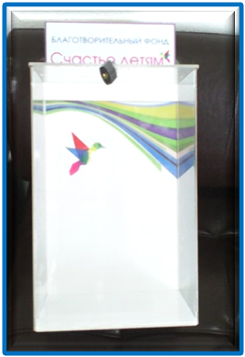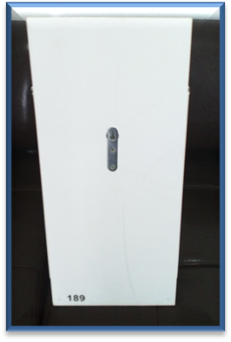
Куб настенный изготовлен из оргстекла, на ящике устанавливаются 2 пломбы благотворительного фонда «Счастье детям» и замок. На задней панели имеется отверстие для шурупа, чтобы повесить куб на стену. На передней панели размещён карман, в котором размещается информация, о детях которым на данный момент необходима помощь. Размеры настенного куба – 350*210*150мм.

Контактное лицо:

Менеджер фонда Белоусова Ксения
8-(3842) 33-11-88, 8 902-983-11-88

